CONSTRUCCION DEL SABER “ORIGEN DE LA VIDA”

POR

JENNIFER CARRILLO CATAÑO

MATERIA: QUIMICA
PROFESORA: ROCIO LOPEZ
GRADO: 11 ° B

INSTITUCION EDUCATIVA FE Y ALEGRIA NUEVA GENERACION

2014

BELLO-ANTIOQUIA

ORIGEN DE LA VIDA
- OBSERVACION:

A lo largo de la historia de la humanidad, el origen de la vida ha sido un tema que por varios siglos ha cuestionado al hombre preguntándose de dónde venimos, de donde salimos, porque estamos aquí, que nos originó, entre otras. Para dar respuesta a estas incógnitas se ha creado una gran cantidad de teorías que a la larga son tan solo hipótesis, imposibles o muy difíciles de comprobar.
El origen de la vida es un tema denso que requiere de análisis e investigación, pero además de muy buenas pruebas, basadas en la observación de procesos y la búsqueda de seres o elementos primitivos.
Las primeras teorías del origen de la vida fueron de origen dogmático y recaían principalmente en ideas y explicaciones teológicas o religiosas surgiendo así dos campos filosóficos: el materialismo y el idealismo. Luego, surgen teorías como la de la generación espontánea, la cual dice que la vida surge de la combinación de los cuatro elementos fundamentales y que los gusanos y e insectos provenían del sudor y la humedad.
Más tarde el hombre empezó a cuestionarse más a fondo sobre el tema y se planteó que tenía que experimentar para que una hipótesis se hiciera verdadera y así crear nuevas teorías.
En varios capítulos se plantean los resultados de todos estos experimentos como:
Se propone la formación de los hidrocarburos y todos sus derivados ya que a partir de estos de podían generar muchas sustancias que posiblemente pudieron ser el origen de la vida y de la materia también proponen que la tierra pudo haber creado las sustancias mediante las reacciones entre el agua, la misma tierra, los minerales, las rocas y el aire. Nuestra tierra también se formó, según otras hipótesis, con la mezcla del sol y una masa de gaseo- pulverulenta. De esta mezcla también pudieron haber quedado sustancias orgánicas y así formaron compuestos moleculares.
Después se propone que las proteínas y el protoplasma pudieron ser sustancias que dieron paso a la vida ya que sin estas no existe la materia y desempeñan un papel decisivo en la formación de toda sustancia viva.
Y finalmente se desarrolla la teoría de los organismos primitivos donde se dice que los seres vivos fueron evolucionando y desarrollándose, se alimentaban de sustancias orgánicas pero ellas comenzaron a escasear lo que produjo que los seres busquen adaptarse a esta situación.

- PREGUNTA PROBLEMATIZADORA:

¿Cuáles fueron los primeros indicios de vida en la tierra?

- HIPOTESIS:
La Tierra se formó hace 4.600 millones de años. Cerca de 1.000 millones de años más tarde ya albergaba seres vivos. Los restos fósiles más antiguos conocidos se remontan a hace 3.800 millones de años y demuestran la presencia de bacterias, organismos rudimentarios procariotas y unicelulares. Muy recientemente se han descubierto pruebas de vida aún más antiguas en forma de indicios de actividad fotosintética con una antigüedad de 3.850 millones de años; estas pruebas se han obtenido mediante el análisis de restos de materia orgánica que no se encontraban en forma de fósiles identificables. La geología ha demostrado que las condiciones de vida en esa época eran muy diferentes de las actuales. La actividad volcánica era intensa y los gases liberados por las erupciones eran la fuente de la atmósfera primitiva, compuesta sobre todo de vapor de agua, dióxido de carbono (CO2),nitrógeno, amoníaco (NH3), sulfuro de hidrógeno (H2S) y
Metano (CH4) y carente de oxígeno. Ninguno de los organismos que actualmente vive en nuestra atmósfera hubiera podido sobrevivir en esas circunstancias. El enfriamiento paulatino determinó la condensación del vapor y la formación de un océano primitivo que recubría gran parte del planeta

- TEORIAS:

1. Teorías religiosas: Los detalles varían según el tipo de religión, pero todas tienen como denominador común un Ser superior (un DIOS) que crea la vida en nuestro planeta.
2. Teoría de la Generación Espontánea: Su primer teórico fue el filósofo griego ARISTÓTELES, y aboga por un origen casi “mágico” de la materia viva a partir de la combinación adecuada de una serie de elementos no vivos. Tuvo mucho auge en la edad media, y no logró ser desterrada totalmente hasta que hace un par de siglos. PASTEUR, con su método de esterilización, demostró que nada vivo podía surgir de lo no vivo.
3. Teorías Extraterrestres: No hay que descartarlas del todo, sobre todo después de hallar fragmentos de meteorito encontrados en la Antártida con… ¿posibles restos bacterianos? De todas maneras se estrellan con el obstáculo de que un viaje por el espacio de materia viva, la mata irremisiblemente. Existen 2 grandes líneas:
- Panspermia: La vida, o sus bases principales, llegaron a nuestro planeta por azar en un meteorito procedente de fuera de él.
- Panspermia dirigida: La vida, o sus bases principales, fueron sembradas a propósito en nuestro planeta por seres inteligentes venidos de fuera de él.
- Teoría de la Síntesis Abiótica: Basada en estudios de OPARÍN y HALDANE, y retomada por el americano STANLEY MILLER en los años 50, venía a decir que en un planeta primitivo muy distinto al actual, se habían generado una serie de moléculas básicas para la vida que tras caer al mar siguieron reaccionando entre sí hasta dar lugar al primer ser vivo existente en nuestro planeta. Es la única de las 4 alternativas que está demostrada, aunque a medias. Para ello, Miller simuló dentro de un gran matraz de laboratorio las condiciones de un planeta Tierra primitivo y efectivamente obtuvo moléculas básicas para la vida (aminoácidos), pero no logró nada que estuviera realmente vivo. Es la teoría científica con más visos de certeza en la actualidad.

5. EXPERIMENTACION:
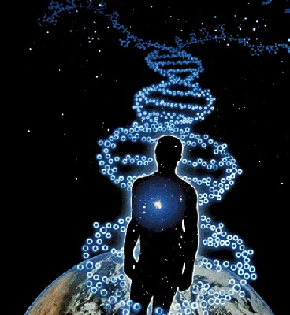
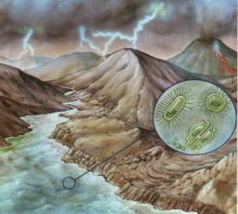
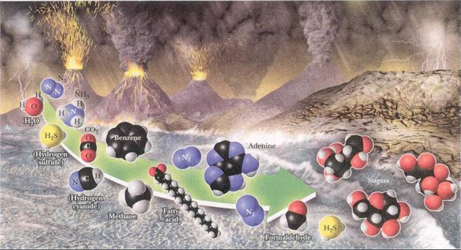

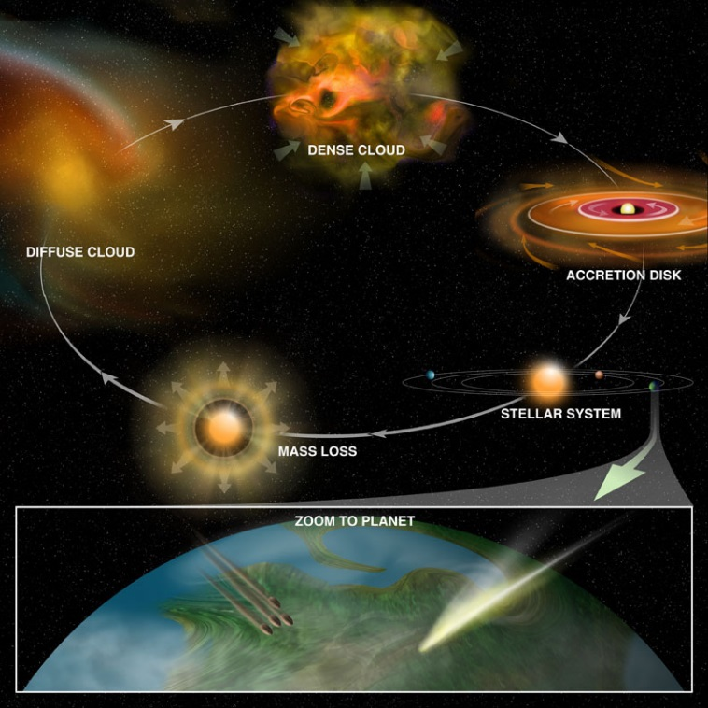

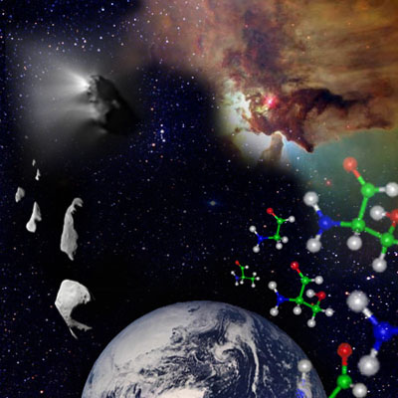

- CONCLUSIONES:

- El origen de la vida era concebido como un acto de generación súbita y espontánea de organismos, donde aún los más sencillos aparecerían ya dotados con todos los atributos complejos de la vida.
- Hace, 5.000. Millones de años atrás la tierra era solo rocas con romanadas que con el tiempo se calentó y fundió todo el planeta luego se secó volviéndose sólida y por encima de la corteza se formó la atmósfera y por el suelo se producían grandes cantidades de gases productos de actividades volcánicas gracias a todos estos procesos por el que ha tenido que pasar nuestro planeta a través de los diferentes periodos etapas de transformación. El planeta tierra hoy tiene un aspecto distinto al que teníamos poco después de su nacimiento.
- Muchos filósofos, como Aristóteles, Redi, Oparin etc. han tratado de explicar su origen utilizando diversas teorías como la espontánea y la biogénesis. Las dos tienen como objetivo único explicar la vida de todo ser vivo utilizando ramas de ciencias y la filosofía para implementar métodos que expliquen y completen el origen de la vida nosotros podemos decir que la vida es indispensable del cuerpo ya que es la que extiende su dominio a todos los objetivos del universo siendo esta la única forma de existencia de la materia y sin ella el cuerpo muere ya sea esta, humanidad, animal, o vegetal , la vida está representada por una variedad de organismos de especies diferentes en donde muchos de ellos han existido hacen millones y millones de años atrás y se cree que estos a su vez han venido evolucionando con el tiempo prolongándose así súper vivencia y la existencia de vida en lo que hoy llamamos nuestro planeta tierra
- Desde tiempos remotos el hombre en sus eterna búsqueda de la verdad sobre el origen de la vida, aplicando teorías científicas aún no ha podido descifrar y determinar fehacientemente que la evolución obedece a un procesos químicos, pero queda el vacío e interrogante, de que todo tiene un principio, la duda esta en como y quien creo ese inicio, cual fue el punto de partida.
- Diferentes científicos afirman que la vida en la Tierra ha venido evolucionado en forma muy lenta estimando que el tiempo requerido para que los niveles de oxígeno alcanzasen un punto donde los animales pudieran evolucionar fue de casi cuatro mil millones de años.
- Luego de desarrollar uno de los temas más polémicos que existen, como es el origen de la vida, o sea, de donde salimos, de donde vinimos y porque estamos aquí, pude comprobar que ha sido una interrogante que existe hace mucho tiempo pero que solo hace poco se ha experimentado para conocer la verdad.

